Государственное бюджетное профессиональное образовательное учреждение Ставропольского края
«Кисловодский медицинский колледж»

Методическая разработка
Тема: «Личная гигиена тяжелобольного пациента. Профилактика пролежней»
по ПМ 05 Выполнение работ по одной или нескольким специальностям рабочих и должностям служащих «Младшая медицинская сестра по уходу за пациентами»
МДК 05. 03. «Технология оказания медицинских услуг»

для специальности 31.02.02.Акушерское дело

Согласовано Рассмотрено
методист на заседании ___________ЦМК № 3
___________________ протокол №____от__________2021г. «__»___________2021г . председатель ЦМК №3____________

Выполнил
преподаватель ПМ
высшей квалификационной категории
Ягодкина Е. А._____________
«___» ____________2021г.

г. Кисловодск
2020 - 2021уч.год.

Содержание

Пояснительная записка 3
Стандарт 5
Основные термины и понятия 7
Подготовка и смена постельного белья тяжелобольному продольным способом 8
Подготовка и смена постельного белья тяжелобольному поперечным способом 12
Смена нательного белья и одежды тяжелобольному 14
Уход за кожей тяжелобольного пациента 16
Уход и профилактика пролежней 18
Оценка риска развития пролежней по шкале Waterlow. 19
Профилактика пролежней 24
Уход за полостью рта 29
Уход за глазами 31
Уход за носом 32
Уход за ушами 33
Уход за волосами тяжелобольного 34
Уход за промежностью и половыми органами тяжелобольных 37
Мытье ног в постели тяжелобольному пациенту 40
Контрольно – оценочный материал 42
Эталоны ответов 49
Критерии оценивания 52
Список использованной литературы 54

Пояснительная записка
Учебно-методическая разработка по теме: «Личная гигиена тяжелобольного пациента. Профилактика пролежней» подготовлена с учетом требований Федерального Государственного образовательного стандарта.
Тема: «Личная гигиена тяжелобольного пациента. Профилактика пролежней» очень актуальна в профессиональной деятельности медицинского работника.
Личная гигиена относится к комплексу мероприятий, которые создают комфортное существование тяжелобольного, и является важнейшим аспектом в работе медсестры.
Медицинская сестра помогает пациенту в удовлетворении гигиенических потребностей в случае невозможности реализовать их самому.
Обеспечение личной гигиены создают условия для быстрейшего выздоровления пациента, т.к. являются профилактическими мероприятиями, препятствующими появлению и распространению ВБИ, а также образованию пролежней.
В методической разработке представлены:
- уход за слизистыми полости рта, глаз, носа; уход за ушами, волосами, кожей, мытье головы, стрижка ногтей;
- подготовка и смена постельного белья тяжелобольному пациенту;
- смена нательного белья и одежды тяжелобольному пациенту;
- уход за кожей тяжелобольного пациента;
- профилактика пролежней.
Материал, полученный на данном занятии, позволит грамотно ориентироваться в любой клинической дисциплине.
При разборе темы используется: лекционный материал, алгоритмы, таблицы.
При проведении контроля знаний используются различные методы: вопросы, задачи, тестовые задания.
Методическая разработка может использоваться как при самостоятельной подготовке студента к занятию, так и при работе на самом занятии, поскольку содержит полный теоретический и практический материал.

Стандарт
Студенты должны овладеть профессиональными компетенциями:
ПК 5.5. Оформлять медицинскую документацию.
ПК 5.7. Обеспечивать инфекционную безопасность.
ПК 5.8. Обеспечивать безопасную больничную среду для пациентов и персонала.
ПК 5.9. Участвовать в санитарно-просветительской работе среди населения.
ПК 5.11. Обеспечивать производственную санитарию и личную гигиену на рабочем месте.
Студенты должны овладеть общими компетенциями:
ОК 1.Понимать сущность и социальную значимость своей будущей профессии, проявлять к ней устойчивый интерес.
ОК 3.Анализировать рабочую ситуацию, осуществлять текущий и итоговый контроль, оценку и коррекцию собственной деятельности, нести ответственность за результаты своей работы.
С целью овладения указанным видом профессиональной деятельности и соответствующими профессиональными компетенциями обучающийся в ходе освоения профессионального модуля должен:
иметь практический опыт:
- выявления нарушенных потребностей пациента;
- оказания медицинских услуг в пределах своих полномочий;
- планирования и осуществления сестринского ухода;
- ведения медицинской документации;
- обеспечения санитарных условий в учреждениях здравоохранения и на дому;
- соблюдения требований техники безопасности и противопожарной безопасности при уходе за пациентом во время проведения процедур и манипуляций;
должен уметь:
- собирать информацию о состоянии здоровья пациента;
- определять проблемы пациента, связанные с состоянием его здоровья;
- оказывать помощь медицинской сестре в подготовке пациента к лечебно-диагностическим мероприятиям;
- обеспечить безопасную больничную среду для пациента, его окружения и персонала;
- составлять памятки для пациента и его окружения по вопросам ухода и самоухода, инфекционной безопасности, физических нагрузок, употребления продуктов питания и т.д.;
знать:
- способы реализации сестринского ухода;
- технологии выполнения медицинских услуг;
- медицинскую документацию;
- факторы, влияющие на безопасность пациента и персонала;
- принципы санитарно-гигиенического воспитания и образования среди населения;

Основные термины и понятия

Интактная кожа | кожа, не имеющая отклонений в структуре и функции.
Дерма | кожа.
Дерматит | воспалительное заболевание кожи.
Пролежень | некроз мягких тканей в результате их длительного сдавливания, смещения относительно друг друга, а также трения.
Кахексия | истощение.
Анорексия | отсутствие аппетита.

Подготовка и смена постельного белья тяжелобольному продольным способом
(выполняется двумя медицинскими сестрами)
Условие: смена постельного белья проводится пациенту, которому разрешено поворачиваться в постели.
Цель: способствовать хорошему самочувствию пациента, проверить у него состояние кожи и складок на постели, уменьшить риск инфицирования кожи, профилактика пролежней.
Оснащение: комплект чистого белья (наволочка, простыня, пододеяльник), непромокаемый мешок для использованного белья, медицинские перчатки, одноразовые подкладки, одноразовые фартуки, средства для дезинфекции рук, при необходимости — одноразовые простыни или пеленки, ветошь — 2 шт., емкости, контейнеры для дезинфекции перчаток, ветоши, дезинфицирующий раствор в емкости.
Обязательное условие: соблюдение правил биомеханики тела, обеспечение инфекционной безопасности. Регулирование комнатной температуры, климата в помещении. Отсутствие родственников или посетителей в комнате, если не предстоит совместное участие в уходе.
Частота перемещений в постели зависит от необходимости и показаний по профилактике пролежней.
Особенности процедуры: нужно обратить внимание на то, не являются ли эти особые мероприятия непосильными для пациента в его настоящем клиническом состоянии.
Чистое постельное белье, которое упало на пол, больше не применять. При замене белья не поднимать пыль. Не класть грязное белье на чистые места или на пол. Обеспечить все (без исключения) подходы к пациенту.

Этапы | Обоснование
1.Подготовить комплект чистого постельного белья, убедиться, что в кровати нет личных вещей пациента (особенно под матрацем). | Обеспечение инфекционной безопасности. Подготовка должна осуществляться таким образом, чтобы не возникало необходимости прерывания работы по уходу.
2.Объяснить цель и ход процедуры и получить согласие пациента. | Мотивация пациента к сотрудничеству. Соблюдение прав пациента. Информирование пациента о намерении и действиях.
3. Оценить возможности пациента. | Продумать возможность участия пациента в процедуре, поддерживать чувство собственного достоинства пациента.
4. Вымыть руки гигиеническим способом, надеть одноразовый фартук, перчатки, поставить мешок для грязного белья на тумбочку. | Обеспечение инфекционной безопасности.
5. Установить уровень кровати на рабочую высоту, работать в положении, щадящем спину, встать с обеих сторон кровати пациента. | Создание необходимых условий для обеспечения безопасности пациента и правильной биомеханики тела медицинских сестер.
6. Удалить одеяло, снять пододеяльник с одеяла и укрыть пациента пододеяльником на время смены белья. | Обеспечение комфорта, хорошего самочувствия пациента.
7. Одной медицинской сестре осторожно повернуть пациента на бок, другой медицинской сестре — осторожно извлечь из-под головы подушку. Аккуратно  положить голову пациента на изголовье кровати (без подушки). | Обеспечение безопасности пациента.
8. Сменить наволочку с подушки и положить ее в мешок для грязного белья, надеть чистую наволочку на подушку пациента. | Обеспечение инфекционной безопасности.
9. Одной медицинской сестре  переместить пациента на бок лицом к краю кровати и придержать его в этом положении. Спросить о самочувствии пациента, особо принимать во внимание желания пациента. | Выполнение безопасной для пациента методики Проявление участия, заботы, внимания.
10. Второй медицинской сестре скатать грязную простыню в виде валика к спине пациента до середины кровати.
11. На освободившемся месте «раскатать» чистую простыню, также наполовину скатанную валиком или сложенную вдвое, по направлению к спине пациента.
12. Этой же медицинской сестре  переместить пациента на спину через валик, а затем на другой бок, уложить его на чистую простыню, удерживая спину, если нужно, оказать помощь. | Изменение положения пациента в постели с целью обеспечения гигиенического комфорта. Исключение риска падения. Изменение положения пациента в постели может привести к головокружению.
13. Полностью удалить использованное постельное бельё и сбросить в  предусмотренный для этого мешок. | Обеспечение инфекционной безопасности.
14. Расправить без складок и натянуть новую простыню. Во время проведения процедуры обратить внимание на состояние кожи и общее состояние и еще раз расспросить о самочувствии. | Обеспечение гигиенического комфорта, хорошего самочувствия пациента.
15. Уложить пациента в желаемое им или необходимое в настоящее время положение, положить под голову и плечи подушку (подушки) и (или) поднять изголовье кровати. Во время укладывания в постель по возможности проводить профилактические мероприятия. При необходимости применить одноразовые подкладки. | Обеспечение инфекционной безопасности и гигиенического комфорта.
16. Укрыть пациента пододеяльником. | Обеспечение комфорта в постели и функционального положения.
17. Надеть чистый пододеяльник на одеяло. Укрыть пациента, извлекая грязный пододеяльник. | Обеспечение инфекционной безопасности и гигиенического комфорта.
18.Поместить грязный пододеяльник в мешок для белья. | Обеспечение инфекционной безопасности.
19.Подвернуть одеяло в пододеяльнике под матрац с трех сторон. | Обеспечение комфорта.
20. Сделать складку на одеяле для пальцев ног (при необходимости). | Исключение давления на пальцы ног.
21. Предложить пациенту после  укладывания в постель перерыв для отдыха. | Обеспечение комфорта.
22.Закрыть мешок, подготовить для дезинфекции, отнести сестре-хозяйке. | Обеспечение инфекционной безопасности.
23.Оценить способности пациента выдержать нагрузку, общее состояния после процедуры и состояние кожи пациента, удобно расположить пациента в постели. | Оценка реакций пациента на процедуру. Выявление новых проблем у пациента.
24.Продезинфицировать поверхность тумбочки, где располагалось грязное белье и одежда методом двукратного протирания.
25. Снять перчатки и погрузить их в  дезинфицирующий раствор. | Обеспечение инфекционной безопасности.
26. Вымыть и осушить, руки гигиеническим способом. | Обеспечение инфекционной безопасности.
27. Оформить документацию по  проведенным мероприятиям. | Обеспечивается преемственность в работе.

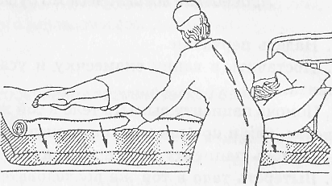

Подготовка и смена постельного белья тяжелобольному поперечным способом
(выполняется двумя медицинскими сестрами)
Условие: смена постельного белья пациенту, которого нельзя поместить на бок.
Подготовка и окончание процедуры не изменяются.

Этапы | Обоснование
1 . Чистую простыню скатать, как бинт,  в поперечном направлении. | Подготовка к эффективному проведению процедуры.
2.Встать с обеих сторон от пациента. Опустить изголовье кровати. | Обеспечение безопасной больничной среды.
3.Одна медицинская сестра осторожно подводит руки под плечи и голову пациента и слегка приподнимает его. Другая сестра извлекает из-под головы полушку, аккуратно опускает голову. | Обеспечение безопасности пациента и правильной биомеханики тела медицинской сестры.
4. Одна медицинская сестра слегка  приподнимает голову и плечи пациента,  удерживая, другая медицинская сестра —  скатывает грязную простыню до середины кровати, затем расправляет на освободившейся части кровати чистую простыню. | Обеспечение гигиенического комфорта.  Профилактика пролежней.
5. На чистую простыню положить подушку в чистой наволочке и опустить на нее плечи и голову пациента. | Обеспечение физического комфорта.
6. Одна медицинская сестра последовательно поднимает таз пациента, затем ноги, другая медицинская сестра одновременно, также последовательно, сдвигая грязную простыню к ногам пациента, расправляет чистую простыню.  Примечание. Во время проведения обратить внимание на состояние кожи и общее состояние и еще раз расспросить о самочувствии. | Обеспечение безопасности среды и правильной биомеханики тела. Профилактика пролежней.
7. Сложить грязное постельное белье в  мешок для грязного белья. | Обеспечение инфекционной безопасности.
8.Убедиться, что пациент лежит в необходимом в настоящее время положении, положить под голову и плечи подушку (подушки) и (или) поднять изголовье кровати.
9. Заправить края простыни под матрац со всех сторон. | Обеспечение комфорта.
10.Снять с пациента одеяло, с одеяла — пододеяльник, укрыв пациента пододеяльником. | Исключение дискомфорта, связанного с тем, что пациент лежит обнаженный.
11.Надеть чистый пододеяльник на одеяло. Укрыть пациента, извлечь грязный пододеяльник. | Обеспечение инфекционной безопасности.
12. Подвернуть одеяло в пододеяльнике под матрац с трех сторон. | Обеспечивается фиксация одеяла.
13. Сделать складку на одеяле для пальцев ног. | Исключение давления на пальцы ног. Соблюдение личной гигиены.
14.Помочь пациенту занять удобное положение в постели. | Обеспечение комфорта.
15. Предложить пациенту после укладывания в постель перерыв для отдыха. | Обеспечение комфорта.

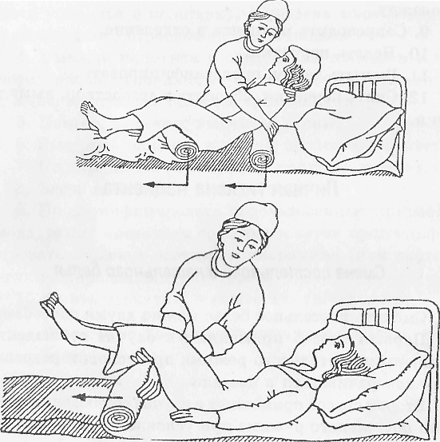

Смена нательного белья и одежды тяжелобольному
Цель: поддержание чистоты нательного и постельного белья, одежды, профилактика опрелостей, пролежней.
Оснащение: комплект чистого нательного белья и одежды, простыня, непромокаемый мешок для использованного белья, медицинские перчатки, средства для дезинфекции рук, ветошь, емкости для дезинфекции перчаток, ветоши.

Этапы | Обоснование
1.Объяснить пациенту или его  родственникам предстоящую процедуру и се цели, получить согласие на процедуру. | Обеспечение права пациента на информацию.
2. Обеспечить конфиденциальность. | Обеспечить условия для проведения процедуры.
3. Вымыть руки гигиеническим способом, осушить. | Обеспечение инфекционной безопасности.
4. Надеть перчатки.
5.Оценить состояние пациента,
окружающую обстановку, опустить поручни кровати.
6. Помочь пациенту сесть на край кровати.
7. Если повреждена одна рука — надо снять рубашку с головы, затем с другой руки снять рукав и в последнюю очередь снять рубашку с поврежденной руки. Примечание. При внутривенной инфузии флакон с раствором снимается со штатива и проносится через рукав. | Не допускается усиление боли, смещение повязок, иглы, катетера и т.п.
8. Укрыть пациента простыней. | Исключается дискомфорт.
9. Помочь надеть чистую рубашку: сначала на поврежденную конечность. | Не допускается усиление боли и т. п.
10. Помочь пациенту снять носки, лечь в постель, снять брюки, нижнее белье.
11. Помочь пациенту надеть чистое белье, носки, брюки сначала на поврежденную ногу.
12.Поместить использованное белье в непромокаемый мешок, отдать  сестре-хозяйке. | Обеспечение инфекционной безопасности.
13.Продезинфицировать поверхность тумбочки, где располагалось грязное белье и одежда методом двукратного протирания.
14. Снять фартук, убрать для дезинфекции в соответствующую емкость. | Обеспечение инфекционной безопасности.
15.Снять перчатки и погрузить их в  дезинфицирующий раствор. | Соблюдение личной гигиены медицинской сестры и инфекционной безопасности.
16. Вымыть и осушить руки
гигиеническим способом.
17. Сделать запись о выполненной  процедуре в температурном листе или  другой медицинской документации. | Соблюдение требований к преемственности в работе.

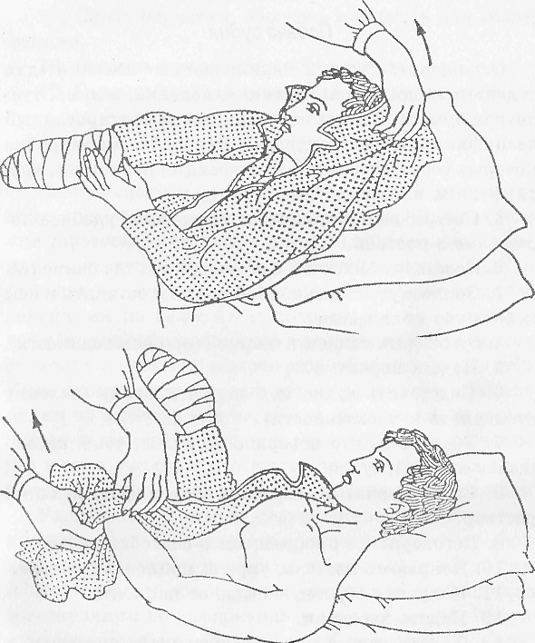

Уход за кожей тяжелобольного пациента
Цель: поддержание чистоты кожи, ее нормального функционирования, профилактика опрелостей, пролежней.
Оснащение: клеенка подкладная, пеленка, почкообразный лоток, теплая вода (37 °С), мыло жидкое, столовый уксус 6% или спирт, увлажняющий крем, большие салфетки или полотенца 3—4 шт., чистое нательное и постельное белье, ножницы, фартук непромокаемый,
перчатки, контейнер для дезинфекции.

Этапы | Обоснование
1, Объяснить пациенту или ею  родственникам предстоящую процедуру и ее цели. | Обеспечение права пациента на информацию.
2. Обеспечить конфиденциальность,  закрыть форточки, двери, подготовить оснащение. | Обеспечить условия для проведения процедуры.
3. Объяснить ход процедуры. | Получить согласие.
4. Вымыть руки гигиеническим способом, осушить. | Обеспечение инфекционной безопасности.
5. Надеть фартук непромокаемый. | Обеспечение инфекционной безопасности.
6. Переместить пациента к краю кровати, ближе к себе, раздеть до пояса, закрыв грудь простыней. | Обеспечение правильной биомеханики тела сестры во время мытья. Укрывание с целью уменьшения риска переохлаждения пациента во время обтирания.
7. Приготовить моющий раствор. | Можно добавить столовую ложку столового уксуса или спирта на 1 л воды.
8. Убедиться, что вода теплая, проверить температуру воды запястьем. | Обеспечение безопасности пациента. Исключение опасности ожога и переохлаждения.
9. Смочить одноразовую салфетку или часть полотенца, слегка отжав ее.
10. Протереть лицо в последовательности: веки, лоб, щеки, нос, уши, область вокруг рта, подбородок, шея.
11. Вытереть лицо в той же  последовательности, обернутой в полотенце своей ладонью. Убедиться, что кожа за ушами вытерта насухо. | Исключение опасности образования опрелостей за ушами.
12. Откинуть простыню, которой накрыт пациент, с руки, наиболее удаленной от вас. Положить полотенце на грудь и под руку, вдоль нее, вымыть, ополоснуть и вытереть насухо. Обтирание начинать с пальцев кисти, поддерживая ее снизу своей рукой. Затем вымыть руку до подмышечной впадины пациента. Для вытирания использовать полотенце, лежащее под рукой. Во время мытья и вытирания поддерживайте руку в области суставов. | Обеспечение правильной последовательности ухода и биомеханики тела сестры во время мытья.
13. То же повторить с другой рукой.
14.Скатать простынь, лежащую на груди.
15. Обтереть таким же образом грудь, живот, вытереть насухо, накрыть, простыней. | Исключение опасности образования опрелостей.
16. Откинуть простыню с той ноги пациента, которая наиболее удалена от вас. Положить один конец полотенца под ногу, вдоль нее. Вымыть ногу от коленного сустава вверх. Затем вымыть ногу от коленного сустава вниз, к лодыжке, уделяя внимание межпальцевым пространствам. Заменить салфетку. | При необходимости вымыть ноги в емкости с водой, попросить пациента согнуть ногу в колене, положить на кровать клеенку (впитывающую пеленку, поставить емкость с водой, и поставить стопу в воду, вымыть и  ополоснуть ногу, помочь извлечь ее из воды и поставить на полотенце.
17. Вытереть ногу насухо от бедра до лодыжки, накрыть простыней. | Исключение опасности образования опрелостей между пальцами. Исключение переохлаждения пациента.
18. Обтереть таким же образом, другую ногу.
19. Сменить нательное и постельное белье. | При загрязнении.
20.Убедиться, что пациент лежит комфортно, укрыть одеялом. | Обеспечение постельного режима.
21. Поместить использованное нательное и постельное белье в непромокаемый мешок, отдать сестре-хозяйке. | Обеспечение инфекционной безопасности.
22. Снять фартук, убрать для дезинфекции в соответствующую упаковку. | Обеспечение инфекционной безопасности.
23. Вымыть руки гигиеническим способом. | Соблюдение личной гигиены медицинской сестры и инфекционной безопасности.
24. Сделать запись о выполненной процедуре в температурном листе или другой медицинской документации. | Соблюдение требований к преемственности в работе.

Уход и профилактика пролежней
Пролежень — это глубокие поражения кожи и мягких тканей вплоть до их омертвения в результате длительного сдавливания. К предрасполагающим факторам относятся нарушения местного кровообращения, иннервации и питания тканей. Пролежни могут образовываться везде, где есть костные выступы. При положении пациента на спине это — крестец, пятки, лопатки, иногда затылок и локти. При положении сидя это — седалищные бугры, стопы ног, лопатки. При положении лежа на животе это — ребра, коленки, пальцы ног с тыльной стороны, гребни подвздошных костей.
Установлены три основных фактора, приводящих к образованию пролежней, — давление, «срезывающая» сила и трение.
Давление — под действием собственного веса тела происходит сдавление тканей относительно поверхности, на которую опирается человек. При полном сдавлении в течение двух часов образуется некроз. Сдавление уязвимых тканей еще более усиливается под действием тяжелого постельного белья, плотных повязок, одежды.
«Срезывающая» сила — разрушение и механическое повреждение тканей происходят под действием непрямого давления. Оно вызывается смещением тканей относительно опорной поверхности. Смещение происходит, когда пациент «съезжает» по постели вниз или подтягивается к ее изголовью.
Трение — является компонентом «срезывающей» силы; оно вызывает отслойку рогового слоя кожи и приводит к изъязвлению ее поверхности. Трение возрастает при увлажнении кожи. Наиболее подвержены такому воздействию пациенты с недержанием мочи, усиленным потоотделением, во влажном и не впитывающем влагу нательном белье, а также располагающиеся на не впитывающих влагу поверхностях.
Признаками пролежней является появление участка кожи синюшно-красного цвета без четких границ. Затем слущивается эпидермис, образуются пузыри. Далее происходит некроз тканей, распространяющийся вглубь и в стороны. Лечение проводится в соответствии со степенью поражения.
Степень I — ограничена энидермальными и кожными слоями. Кожный покров не нарушен. Наблюдается устойчивая гиперемия с синюшно-красными пятнами, не проходящая после прекращения давления. Лечение консервативное.
Степень II — неглубокие поверхностные нарушения целостности кожных покровов, распространяющиеся на подкожный жировой слой. Сохраняется стойкая гиперемия с синюшно-красными пятнами. Происходит отслойка эпидермиса. Лечение консервативное.
Степень III — полное разрушение кожного покрова во всю его толщину до мышечного слоя с проникновением в саму мышцу. Возможны жидкие выделения.
Степень IV — поражение всех мягких тканей. Образование полости с повреждением в ней нижележащих тканей (сухожилия, вплоть до кости).
Третья и четвертая степени лечатся при помощи хирургического вскрытия и удаления омертвевших тканей.

Оценка риска развития пролежней по шкале Waterlow.
Цель: выявление пациентов, находящихся в зоне риска развития пролежней для обучения принципам профилактики и ухода как пациента, так и его родственников.
Показания: постельный режим, невозможность самостоятельно за собой ухаживать при слишком большой или недостаточной массе тела, недержании мочи и/или кала, сухости кожи или повышенной влажности, хронической боли, недостаточного белкового питания, ограничении подвижности и некоторых заболеваниях.
Оснащение:
- средства для мытья рук гигиеническим способом: кожный антисептик и жидкое мыло;
- шкала (применима ко всем категориям пациентов).
Особенности процедуры: подсчет баллов проводится регулярно: ежедневно и при каждом удобном случае осматриваются места образования пролежней, оцениваются показатели и риск развития пролежней.
Шкала оценки риска развития пролежней по Ватерлоу
(на основании Приложения № 1 к приказу МЗ РФ № 123 от 17.04.2002
Отраслевой стандарт «Протокол ведения больных. Пролежни»)

№ | Фактор риска | Показатель | Количество
п/п | развития пролежней |  | баллов
1, | Телосложение, масса | Среднее | 0
 | тела относительно | Выше среднего | 1
 | роста | Ожирение | 2
 |  | Ниже среднего | 3
2. | Тип кожи, зоны | Здоровая | 0
 | визуального риска | «Папиросная бумага» | 1
 |  | Сухая | 1
 |  | Отечная | 1
 |  | Липкая (повышенная температура) | 1
 |  | Изменение цвета | 2
 |  | Трещины, пятна | 3
3. | 3.1. Пол | Мужской | 1
 |  | Женский | 2
 | 3.2. Возраст | 14-49 | 1
 |  | 50-64 | 2
 |  | 65-74 | 3
 |  | 75-81 | 4
 |  | Более 8 1 | 5
4. | Особые факторы | Терминальная кахесия | 3
 | риска | Сердечная недостаточность | 5
 |  | Болезни периферических сосудов | 5
 |  | Анемия | 2
 |  | Курение ( 1 0 сигарет в день) | 1
5. | Удержание мочи и кала | Полный контроль/через катетер | 0
 |  | Периодическое недержание | 1
 |  | Через катетер / недержание кала | 2
 |  | Недержание кала и мочи | 3

№ п/п | Фактор риска развития  пролежней | Показатель | Количество баллов
6. | Подвижность | Полная | 0
 |  | Беспокойный, суетливый | 1
 |  | Апатичный | 2
 |  | Ограниченная подвижность | 3
 |  | Инертный | 4
 |  | «Прикованный» к креслу | 5
7. | Аппетит | Средний | 0
 |  | Плохой | 1
 |  | Энтеральное питание/только жидкость | 2
 |  | Парентерально /Анорексия | 3
8. | Неврологические | Множественный склероз, инсульт,
 | расстройства | моторные /сенсорные нарушения, | 4-6
 |  | параплегия и другое.
9. | Обширное оперативное | Ортопедическое (ниже пояса, | 5
 | вмешательство/травма | позвоночник)
 |  | Более 2 ч на столе | 5
10. | Лекарственная | Цитостатические препараты
 | терапия | Высокие дозы стероидов | 4
 |  | Противовоспалительные
Итоговые значения, |  | Нет риска | 1-9 баллов
характеризующие |  | Есть риск | 10-14 баллов
степени риска
 |  | Высокая степень риска | 15-19 баллов
 |  | Очень высокая степень риска | 20 баллов
 |  |  | и выше

У неподвижных пациентов оценку степени риска пролежней проводят ежедневно.

Дата оценки риска развития пролежней
Подпись ____

Особенности выполнения: при невозможности общаться с пациентом (нарушения речи, сознания, пациент без сознания другое) медицинская сестра собирает сведения о пациенте от его родственников и других источников, в том числе и истории болезни (карте стационарного больного).
Этапы
1. Объяснить пациенту (ке) цель и содержание данной процедуры и получить согласие пациента.
2. Вымыть руки гигиеническим способом.
3.Определить по показателям количество факторов риска развития пролежней в баллах по шкале Waterlow по каждому из 10 параметров.
4. Провести суммирование всех баллов по всем параметрам.
5.Оценить степень риска развития пролежней, пользуясь итоговыми значениями, характеризующими степени риска.
6. Сообщить пациенту (ке) или его (ее) родственникам результат оценки риска развития пролежней.
7. Вымыть руки гигиеническим способом, осушить.
8. Сделать запись о выполненной процедуре в медицинской документации.

Примечание. При наличии риска развития пролежней любой степени необходимо начинать профилактические мероприятия с элементами обучения самого пациента (ки), а также его (ее) родственников.

Места образования пролежней.
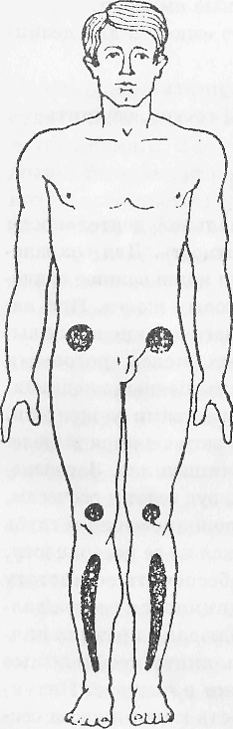
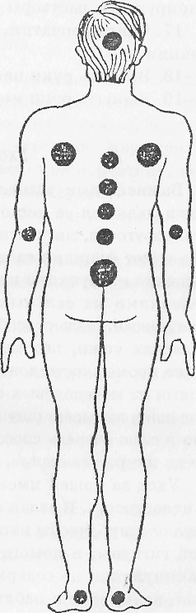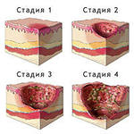

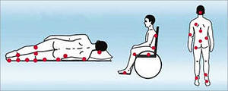
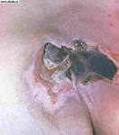

Профилактика пролежней
Цель: предупреждение образования пролежней.
Показания: длительный постельный режим, поражение центральной или периферической нервной системы, нарушение обменных процессов в организме, нарушение функций выделительной системы.
Оснащение: стерильные: лоток, салфетки, пинцеты, стеклянная банка; 10% раствор камфорного спирта или 40% раствор этилового спирта; нательное и постельное белье, поролоновые круги в наволочке, поролоновые ватно-марлевые кольца.
Обязательное условие: целостность кожных покровов.
Этапы
1 . Установить доверительные отношения с пациентом, если это возможно.
2. Объяснить пациенту цель процедуры, получить его согласие, объяснить последовательность действий.
3. Осматривать ежедневно кожу в местах возможного образования пролежней: крестца, пяток, лодыжек, лопаток, локтей, затылка, большого вертела, бедренной кости, внутренних поверхностей коленных суставов с целью оценки состояния кожи при каждом перемещении, изменении состояния.
Примечание. При обнаружении побледневших и покрасневших участков кожи необходимо вызвать врача и немедленно начать профилактические и лечебные мероприятия.
4. Устранять неровности, устранять складки на постельном и нательном белье.
5. Стряхивать крошки с простыни после кормления.
6. Вымыть и осушить руки.
7. Изменять положение тела пациента в постели каждые 2 часа в течение суток, приподнимая его над постелью, укладывая поочередно на бок, живот, в положение Симса, в положение Фаулера.
Примечание. График перемещения обеспечит преемственность действий сестринского персонала.
8. Обмывать 2 раза в сутки (утром и вечером) места возможного образования пролежней теплой водой с нейтральным мылом.
9. Вытирать насухо полотенцем (делать промокательные движения), затем обработать салфеткой, смоченной в теплом камфорном спирте или этиловом спирте.
10. Нанести защитный крем.
11. Растирать мягкие ткани в местах возможного образования пролежней приемами массажа. Не делать массаж в области выступающих костных участков.
12. Подложить поролоновый круг в наволочке под крестец пациента.
13. Подложить поролоновые круги под локти и пятки пациента.
14. Использовать приспособления, уменьшающие давление на кожу, при их наличии.
15. Обучить родственников и всех, кто участвует в уходе, мерам профилактики пролежней.
16.Вымыть руки, осушить.

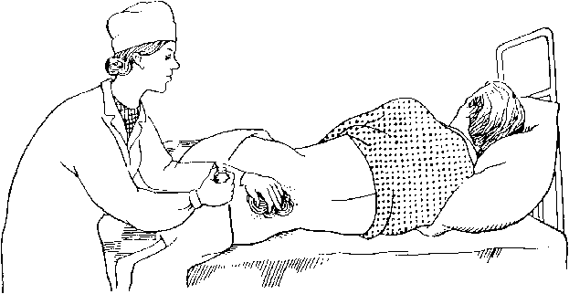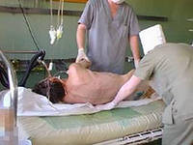

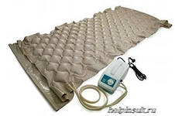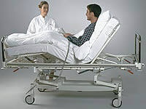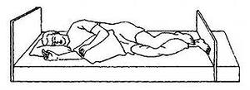

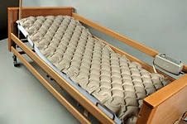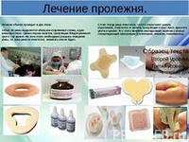
ПАМЯТКА ДЛЯ ПАЦИЕНТА
Профилактика — лучшее лечение!
Для того чтобы предупредить образование пролежней, вам следует:
1.Употреблять в пищу:
- достаточное количество жидкости (не менее 1,5 л), количество жидкости следует уточнить у врача;
- не менее 120 г белка, содержащегося в любимых вами продуктах как растительного, так и животного происхождения;
- не менее 500-1000 мг аскорбиновой кислоты (витамина С) в сутки. Инструкцию по содержанию белка и аскорбиновой кислоты в продуктах питания получите у медсестры.
- Перемещаться в постели или кресле, исключая трение.
- Использовать противопролежневый матрац и/или подушку для кресла, а также вспомогательные средства для перемещения и переворачивания в постели.
- Пытаться находить в постели удобные положения, но не увеличивать давление на уязвимые участки (костные выступы).
- Изменять положения в постели каждые 1-2 часа или чаще, если вы можете сидеть.
- Ходить, если вы можете; делать упражнения, сгибая и разгибая руки, ноги.
- Делать 10 дыхательных упражнений каждый час: глубокий медленный вдох через рот, выдох через нос.
- Принимать активное участие в уходе за вами.
- Задавать вопросы медсестре, если у вас появились какие-то проблемы.

ПАМЯТКА ДЛЯ РОДСТВЕННИКОВ
По профилактике пролежней
Вам необходимо получить необходимую информацию у медицинской сестры по следующим вопросам:
- о местах образования пролежней;
- об особенностях размещения пациента в различные положения и технике перемещения;
- о рационе питания и особенностях питьевого режима;
- о технике гигиенических процедур;
- о поддержании умеренной влажности кожи и наблюдении за ней;
- о стимулировании пациента к самостоятельному перемещению каждые 2 часа;
- о стимулировании пациента к выполнению дыхательных упражнений.
РОДСТВЕННИКИ ДОЛЖНЫ БЫТЬ ОБУЧЕНЫ:
- регулярному осмотру кожи в области кресца, пяток, лодыжек, лопаток, локтей, затылка, большого вертела бедренной кости, внутренней поверхности коленных суставов;
- процедуре влажного обтирания, которое рекомендуется проводить 1 раз в день и по мере необходимости при недержании мочи, сильном потоотделении;
- правилам изменения положения тела пациента каждые 2 часа (даже ночью), исключающим трение о постель;
- размещения пациента в положения Фаулера или Симса (по разрешению врача);
- правилам контроля состояния постели (складки, крошки и т.п.);
- правильному питанию пациента и адекватному приему жидкости;
- применению непромокаемых подгузников, наружных мочеприемников для мужчин.
Пример расчета дневного рациона питания с целью профилактики пролежней

Время приема пищи | Рацион питания | Белок, г
11 час.  Дополнительное питание | Творог нежирный с черносливом — 100 г. сметана — 20 г, сахар — 5г. | 15,4
13 час.  Обед | Суп гречневый на курином бульоне (кости обрезанные) 200 мл; перловый плов с мясом говядины — 150 г, кисель — 200 мл, хлеб пшеничный -100 г, салат. | 45,06
17 час.  Полдник | Сыр голландский — 20 г, свежий  кефир — 200 г. | 15,4
1 9 час.  Ужин | Ката овсяная со слив. маслом. Котлета паровая (кролик), чай с лимоном — 200 мл, сахар — 10 г, хлеб пшеничный — 50 г, яблочное пюре. | 27,65
Жидкость  в сутки | 1 100 мл (питье + продукты) | Белок в сутки 125,04

Уход за полостью рта
В полости рта скапливается много микробов, которые при ослаблении организма могут вызвать заболевания полости рта и ухудшить общее состояние человека.
Пациенты, у которых общий режим, самостоятельно следят за полостью рта. Тяжелобольным после каждого приема пищи медицинская сестра или родственники обрабатывают полость рта.
У тяжелобольных часто развивается стоматит — воспаление слизистой оболочки полости рта. Появляются боль при приеме пищи, слюнотечение, повышается температура. Причиной такого состояния является плохой уход за полостью рта. Иногда у пациентов появляются сухость губ, болезненные трещины в углах рта. Для облегчения состояния на губы накладывают марлевую салфетку, смоченную водой, а потом смазывают губы кремом. Пациентам не рекомендуется широко открывать рот, дотрагиваться до трещин и срывать образовавшиеся корочки, пользоваться зубной щеткой. Полоскать рот следует после каждого приема пищи.
Пациентам, имеющим зубные протезы, необходимо их снимать на ночь, тщательно промывать с мылом и до утра хранить в чистом индивидуальном стакане, а утром промыть под проточной водой и надеть.
Цель: предупреждение развития стоматита.
Показания: тяжелобольным; ослабленным, лихорадящим пациентам.
Оснащение: стерильные: лоток, 2 пинцета, салфетки, 2 шпателя, грушевидный баллон или шприц Жанэ, вазелин, флакон с 2% раствором гидрокарбоната натрия, 1% раствор бриллиантового зеленого, мензурка; полотенце, стакан с водой, лоток, емкость с дезинфицирующим раствором.
Обязательное условие: полоскать рот после каждого приема пищи и регулярно, не реже 2 раз в день, чистить зубы. Тяжелобольным следует 2 раза в день протирать слизистую оболочку полости рта и зубы антисептическим раствором.

Этапы | Обоснования
Подготовка к прицедуре
1.Установить доброжелательные отношения с пациентом, объяснить ему цель и ход процедуры, получить согласие. |  | Обеспечение осознанного участия в процедуре, обеспечение права на информацию.
2. Налить в мензурку антисептический  раствор. |  | Обеспечение инфекционной безопасности.
3. Помочь пациенту повернуть голову набок, шею и грудь накрыть клеенкой, под подбородок подставить лоток. |  | Обеспечивается чистота нательного белья.
4. Вымыть руки, надеть перчатки. |  | Обеспечение инфекционной безопасности.
5. Попросить пациента сомкнуть зубы (снять зубные протезы, если они есть). |  | Обеспечивается удобство при проведении процедуры.
6. Отодвинуть шпателем щеку пациента и пинцетом с марлевым шариком, смоченным в антисептическом растворе, обработать каждый зуб от десны, начиная от коренных зубов к резцам, с наружной стороны, слева. |  | Предупреждается попадание инфекции в слюнные железы.
7.Сбросить шарик в лоток, приготовить новый и провести обработку в той же последовательности справа. |  | Обеспечение инфекционной безопасности.
8.Попросить пациента открыть рот и сменить марлевый шарик, смочить в антисептическом растворе. Обработать каждый зуб от десны, начиная от коренных к резцам, с внутренней стороны. |  | Обеспечение личной гигиены полости рта.
9.Сменить марлевый шарик, смочить в антисептическом растворе. Обработать язык тяжелобольного. |  | Обеспечение инфекционной безопасности, обеспечение личной гигиены полости рта.
10. Сбросить пинцет в лоток. |  | Обеспечение инфекционной безопасности.
11. Помочь пациенту прополоскать рот или провести орошение с помощью грушевидного баллончика. Оттянуть шпателем угол рта и поочередно промыть левое, а затем правое защечное пространство струей раствора под умеренным давлением. |  | Обеспечивается механическое вымывание частиц пищи, гноя.
12.Вытереть кожу вокруг рта сухой салфеткой, смазать губы вазелином, трещины обработать 1% раствором бриллиантовой зелени. |  | Облегчается состояние при приеме пищи.
13.Поместить инструменты и марлевые шарики после обработки в емкость с дезинфицирующим раствором. |  | Обеспечение инфекционной безопасности.
14.Снять перчатки и положить в емкость с дезинфицирующим раствором. |  | Обеспечение инфекционной безопасности
15. Вымыть и осушить руки. |  | Соблюдение личной гигиены.

Уход за глазами
Показания: тяжелое состояние пациента.
Оснащение: стерильные: лоток, пинцет, марлевые шарики, ундинки (баночки определенной формы для промывания глаз), раствор фурацилина 1:2000, вазелиновое масло, мензурки, физиологический раствор, пипетки, перчатки, емкости с дезинфицирующими растворами.
Этапы | Обоснования
1.Установить доверительные отношения с пациентом (или его родственниками). | Обеспечение осознанного участия в совместной работе.
2.Объяснить пациенту цель процедуры, получить его согласие (или его родственников), объяснить последовательность действий. | Соблюдение права пациента на информацию.
3. Осмотреть глаза, оценить состояние.
4. Вымыть руки, надеть печатки. | Соблюдение инфекционной безопасности.
5. Приготовить оснащение. | Обеспечение четкости в работе.
6.Налить в одну мензурку стерильное вазелиновое масло, в другую — раствор фурацилина. | Соблюдение асептики.
7.Смочить шарик с помощью пинцета в вазелиновом масле, слегка отжав его о стенки мензурки.
8.Взять шарик в правую руку и протереть одно веко по направлению от наружного угла глаза к внутреннему. | Обеспечивается размягчение и отслойка гнойных корочек.
9.Протереть веко сухим шариком в том же направлении. | Обеспечивается удаление отслоившихся корочек.
10.Смочить шарик в растворе фурацилина таким же образом и повторить протирание в том же направлении. | Обеспечивается обработка глаз антисептическими средствами.
11.Повторить протирание 4-5 раз разными шариками. | Соблюдается инфекционная безопасность.
12. При наличии гноевидных выделений в углах глаз: а) промыть конъюнктивальную полость физиологическим раствором, раздвигая веки указательным и большим пальцами левой руки, а правой рукой провести орошение конъюнктивального мешка с помощью пипетки или ундинки. | Обеспечивается обработка конъюнктивальной полости.
б) протереть веко сухим шариком в том же направлении;
в) обработать второй глаз таким же способом.
13.Поместить отработанные шарики, пинцет, мензурки, ундинку или пипетки в емкость с дезинфицирующим раствором. | Обеспечение инфекционной безопасности.
14.Снять перчатки, поместить в емкость с дезинфицирующим раствором.
15. Вымыть руки, осушить.

Уход за носом
У тяжелобольного на слизистой оболочке носа скапливается большое количество слизи и пыли, что затрудняет дыхание и отягощает состояние пациента. Ослабленные пациенты не могут освобождать носовые ходы самостоятельно, медицинская сестра должна ежедневно удалять образовавшиеся корочки.
Цель: предупреждение нарушения носового дыхания.
Показания: тяжелое состояние пациента, наличие выделений из полости носа.
Оснащение: стерильные: лоток, мензурка, пинцет, вазелиновое масло, ватные турунды, перчатки; лоток, емкости с дезинфицирующим раствором.
Обязательное условие: нельзя использовать острые предметы ухода.
Этапы | Обосновании
1.Установить доверительные отношения с пациентом (или его родственниками). | Обеспечение осознанного участия в совместной работе.
2.Объяснить цель процедуры, получить его (их) согласие, объяснить последовательность действий. | Соблюдение права пациента на информацию, осознанного участия  в совместной работе.
3. Вымыть и осушить руки, надеть перчатки. | Соблюдение личной гигиены медицинской сестры.
4.Налить в мензурку стерильное вазелиновое масло. | Для размягчения корочек в носовых ходах.
5.Взять турунду пинцетом, смочить в вазелиновом масле, слегка отжать . | Соблюдается инфекционная безопасность.
6.Переложить турунду в правую руку и ввести вращательными движениями в носовой ход на 1-3 минуты, приподнимая кончик носа пациента левой рукой. | Обеспечивается размягчение корочек в носовых ходах.
7.Извлечь турунду вращательными движениями из носового хода. | Обеспечивается удаление корочек из носовых ходов.
8.Обработать другой носовой ход таким же способом.
9.Поместить отработанные турунды, пинцет, мензурку в емкость с дезинфицирующим раствором. | Обеспечение инфекционной безопасности.
10.Снять перчатки, продезинфицировать.
11. Вымыть руки, осушить. | Соблюдение личной гигиены.

Уход за ушами
В наружном слуховом проходе выделяется желтовато-коричневая масса — сера, скопления которой могут образовать серные пробки и послужить причиной снижения слуха. Уход за здоровыми ушами выражается в регулярном мытье их теплой водой с мылом. Ни в коем случае не следует чистить наружный слуховой проход острыми предметами. Так можно повредить барабанную перепонку или стенку слухового прохода. Если образовалась серная пробка, ее удаляет медицинская сестра под наблюдением врача.
Цель: предупредить снижение слуха из-за скопления серы.
Показания: тяжелое состояние пациента, находящегося на постельном режиме.
Противопоказания: воспалительные процессы в ушной раковине, наружном слуховом проходе.
Оснащение: стерильные: лоток, пинцет, мензурка, ватные турунды, перчатки; 3% раствор перекиси водорода, лоток, емкости с дезинфицирующими растворами.
Этапы | Обоснования
1.Установить доверительные отношения с пациентом (или его родственниками). | Обеспечение осознанного участия в совместной работе.
2. Объяснить цель процедуры, получить его (их) согласие. | Соблюдение права пациента на информацию.
3. Вымыть руки, осушить.
4.Налить в стерильную мензурку 3% раствор перекиси водорода.
5. Приготовить емкость с мыльным раствором.
6. Вымыть руки, осушить, надеть перчатки. | Соблюдается инфекционная безопасность.
7.Смочить салфетку в мыльном растворе и протереть ушную раковину, высушить сухой салфеткой. | Обеспечивается гигиена ушной раковины.
8. Взять пинцетом ватную турунду и смочить в 3% растворе перекиси водорода. | Обеспечивается размягчение серы в слуховом проходе.
9. Переложить турунду в правую руку.
10. Оттянуть левой рукой ушную раковину так, чтобы выровнять слуховой проход. | Обеспечивается доступ в наружный слуховой проход.
11.Ввести турунду вращательными движениями в наружный слуховой проход на глубину не более 1 см на 2-3 минуты. | Условие процедуры.
12.Извлечь турунду вращательными движениями из наружного слухового прохода. | Обеспечивается удаление серы из слухового прохода.
13.Обработать другой слуховой проход таким же способом.
14.Поместить отработанные турунды, пинцет, мензурку в емкость с дезинфицирующим раствором. | Обеспечение инфекционной безопасности.
15. Снять перчатки, продезинфицировать.
16. Вымыть руки, осушить. | Соблюдение личной гигиены

Уход за волосами тяжелобольного
Цель: соблюдение личной гигиены.
Показание: строгий постельный режим, невозможность самостоятельно за собой ухаживать.
Противопоказание: травма головы, заболевания кожи головы.
Оснащение:
- емкость с теплой водой, имеющей температуру тела, приятную для пациента, ковш (кувшин);
- таз для стекающей воды, подголовник, клеенка или водоотталкивающая одноразовая простыня для защиты кровати, большая салфетка;
- флакон с шампунем;
- индивидуальные: полотенце, расческа или щетка для волос;
- медицинские перчатки нестерильные, клеёнчатый (одноразовый) фартук, мешок для грязного белья;
- емкость с дезинфицирующим раствором, средства для дезинфекции рук.

Этапы | Обоснование
1.Объяснить цель и ход процедуры, получить согласие пациента. | Обеспечение права пациента на информацию.
2. Вымыть руки гигиеническим способом, надеть одноразовый фартук. | Обеспечение зашиты одежды медицинской сестры.
3. Прикрыть плечи пациента полотенцем. | Предупреждение намокания нательного белья у изголовья.
4. Надеть перчатки.
5.Осмотреть голову пациента на наличие расчесов кожи головы и заболеваний, расправить волосы, убрать заколки. | Предупреждение осложнений после процедуры. Контроль за состоянием кожи.
6.Уложить пациента на спину, убрать подушку, застелить кровать у изголовья клеенкой, поставить подголовник под плечи пациента. | Предупреждение намокания постели у изголовья.
7.Поставить таз у изголовья, слегка приподнять голову пациента над тазом. Это должно быть приятно пациенту. | Обеспечение выполнения процедуры. Избегать наклона головы вперед. Осложнения: боли в затылке, недостаток воздуха.
8.Смочить волосы, поливая из ковша, нанести шампунь и осторожно намылить массирующими движениями. | Обеспечение гигиены волосистой части головы.
9.Смыть шампунь, поливая из ковша на голову пациента, промыть волосы чистой водой, слегка отжать длинные волосы и завернуть в полотенце. | Обеспечение гигиены волосистой части головы.
10.Вытереть насухо лицо пациента, голову, уши, чистым полотенцем. | Обеспечение комфортных условий после мытья головы.
11.Расчесать медленно и осторожно волосы (короткие расчесываются от корней к концам, длинные разделяются на пряди и расчесываются с концов к корням), высушить с помощью фена. Предложить пациенту зеркало после процедуры. | Обеспечение комфортных условий после мытья головы, удовлетворенности пациента.
12.Убрать таз, подголовник и клеенку, вылить воду, убрать полотенце в мешок для грязного белья. | Обеспечение инфекционной безопасности.
13.Положить подушку и уложить удобно пациента. | Обеспечение комфортного положения в постели.
14.Снять фартук, перчатки поместить в емкость с дезинфицирующим раствором. | Обеспечение инфекционной безопасности.
15.Вымыть руки гигиеническим способом, осушить. | Соблюдение личной гигиены.
16.Сделать запись о выполненной процедуре в температурном листе или другой медицинской документации. | Соблюдение требований к преемственности в работе.

Уход за волосами тяжелобольных с применением современных технологических приемов
Современные технологические приемы ухода за тяжелобольными пациентами во многом облегчают лечебный процесс и положение таких пациентов в стационаре, создают необходимые условия для проведения лечебных манипуляций, при которых можно мыть голову пациенту, не используя воду.
При таком методе обработки головы тяжелобольным пациентам проводят с помощью шампуня и кондиционера для мытья головы без воды, с помощью специальной шапочки и без нее.
Шампунь содержит все активные ингредиенты обеспечивающие очищение волос и кожи головы от загрязнений, способствует удалению запахов. Активные компоненты шампуня содержат алоэ, обогащены витамином «Е», свободны от спиртосодержащих веществ, такие шампуни можно применять как для взрослых, так и для детей.
Подготовить оснащение:
- подголовник, индивидуальное полотенце;
- флакон с шампунем и кондиционером;
- специальная шапочка для мытья головы.

Этапы
1.Нанести шампунь на голову пациента и массирующими движениями обработать голову пациента (если есть шапочка то втирание шампуня проводится через шапочку), затем нанести кондиционер.
2.Вытереть голову пациента после втирания кондиционера, сухим индивидуальным полотенцем.
3.Убрать подголовник с кровати пациента, положить подушку и уложить пациента.

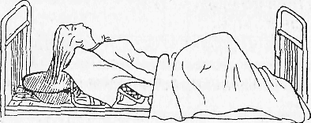
Мытье головы без специальных приспособлений

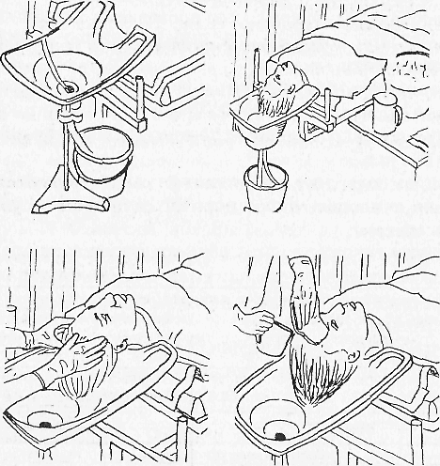
Мытье головы тяжелобольной с помощью специальных приспособлений

Уход за промежностью и половыми органами тяжелобольных
Подмывание женщины в постели
Цель: создать комфортное состояние.
Оснащение:
- ширма (при необходимости);
- стерильный лоток;
- стерильные инструменты — 2 зажима или корнцанги;
- бикс с перевязочным материалом (салфетки до 10-15 шт,);
- кружка Эсмарха, наполненная теплой водой 37-38 С, или емкость с водой 1-1,5 литра;
- клеенка, судно, одноразовое полотенце;
- медицинские перчатки, фартук клеенчатый;
- мешок или контейнер класса «Б» для утилизации.
Особенности выполнения процедуры: выполняется пациентам, находящимся на строгом постельном и постельном режимах. Проводится 2 раза в сутки, а также после акта дефекации. У женщин проводится и после мочеиспускания.
У тучных людей кожные складки обрабатываются при увлажнении — присыпкой, а при сухости кожи — увлажняющим кремом.

Этапы | Обоснование
1.Объяснить цель и ход процедуры, выявить ее возможности в участии проведения данной процедуры. | Обеспечение осознанного участия в совместной работе.
2.Отгородить ширмой (при необходимости).
3.Налить в емкость теплую воду.
4.Уложить на спину, предложить согнуть ноги в коленях, развести в тазобедренных суставах, подложить под таз клеенку. | Обеспечение выполнения процедуры.
5.Надеть фартук, перчатки. | Обеспечение инфекционной безопасности.
6.Попросить пациентку развести колени в стороны. | Обеспечение доступа к половым органам пациентки при подмывании.
7.Встать справа от пациентки, взять систему кружки Эсмарха или емкость с водой в левую руку, зажим со стерильными салфетками в правую руку. | Обеспечение выполнения процедуры.
8.Обработать наружные половые органы и промежность в следующей последовательности: область лобка, наружные большие половые губы, паховые складки, промежность, область анального отверстия в направлении от наружных половых органов к анальному отверстию, область анального отверстия, межягодичную складку. Салфетки менять по мере загрязнения. | Предупреждение инфицирования в области мочеиспускательного канала и влагалища.
9.Просушить область обработки в той же последовательности и направлении, меняй стерильные салфетки по мере намокания. | Кожа должна быть чистой и сухой. Опрелостей нет.
10.Убрать судно и клеенку с кровати, уложить пациентку в удобное для нее положение. | Создание комфортных условий в кровати.
11.Опустить судно и клеенку в емкость с дезинфицирующим раствором. | Обеспечение инфекционной безопасности.
12.Провести дезинфекцию использованных салфеток при подмывании пациентки с последующей утилизацией в мешок класса «Б». | Обеспечение инфекционной  безопасности.
13.Снять перчатки и поместить в емкость с дезинфицирующим раствором. | Обеспечение инфекционной безопасности.
14.Вымыть руки, высушить. | Обеспечение личной гигиены медицинской сестры.
15.Сделать соответствующую запись о выполненной процедуре в медицинскую документацию. | Соблюдение требований к преемственности в работе.

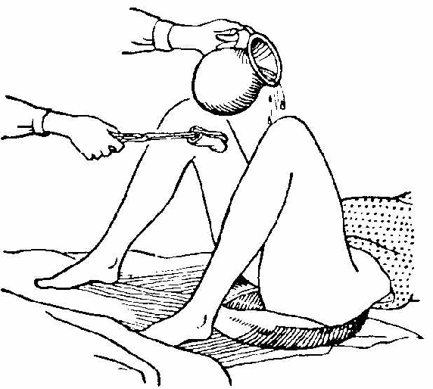

Мытье ног в постели тяжелобольному пациенту
Цель: соблюдение личной гигиены.
Показание: потливость ног, загрязнение, перед втиранием мази или наложении мазевой повязки, перед наложением согревающего компресса.
Противопоказание: наличие кожных заболеваний, ран, гнойничковой сыпи.
Оснащение:
- непромокаемая гигиеническая салфетка;
- емкость с теплой водой;
- индивидуальное полотенце;
- флакон с жидким мылом, индивидуальная губка, ножницы;
- перчатки;
- мешок класса «Б»;
- емкость с дезинфицирующим раствором.
Этапы | Обоснование
1.Объяснить пациенту цель и ход предстоящей процедуры, получить согласие. | Обеспечение права пациента на информацию.
2.Попросить пациента согнуть ноги в коленях, свернуть простынь у ножного конца кровати и подложить под колени пациента. | Обеспечение положения пациента при выполнении процедуры.
3. Постелить непромокаемую гигиеническую салфетку, поставить на салфетку емкость с теплой водой. | Обеспечение непромокания матраца на постели пациента.
4. Надеть перчатки. | Обеспечение инфекционной безопасности.
5.Помочь пациенту поставить ноги в емкость с водой. | Обеспечение выполнения процедуры.
6.Вымыть ноги с помощью губки и жидкого мыла, начиная с голени от коленного сустава, затем тыл стопы, уделяя внимания пальцам и межпальцевым пространствам, закончить подошвенной стороной стопы от пальцев к пятке. | Обеспечение способа мытья ног (от чистых к более загрязненным участкам тела пациента).
7.Вытереть ноги индивидуальным полотенцем для ног, подстричь ногти, нанести дезодорирующий крем для ног. | Предупреждение опрелостей в области межпальцевых пространствах стоп.
8.Поместить ножницы, а емкость с дезинфицирующим раствором. | Обеспечение инфекционной безопасности.
9.Убрать емкость с водой, провести дезинфекцию емкости после мытья ног. Убрать непромокаемую гигиеническую салфетку с постели пациента и поместить для утилизации в мешок класса «Б». | Обеспечение инфекционной безопасности.
10.Снять перчатки и поместить в емкость с дезинфицирующим раствором, вымыть руки, осушить.
11.Сделать соответствующую запись о выполненной процедуре в медицинскую документацию. | Соблюдение требований к преемственности в работе.

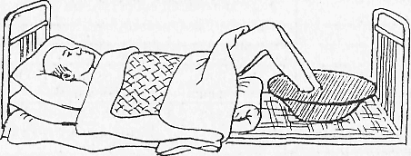

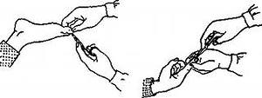

Критерии оценивания
Тестовые задания
Процент результативности (правильных ответов) | Качественная оценка уровня подготовки
 | балл (отметка) | вербальный аналог
90 ÷ 100 | 5 | отлично
80 ÷ 89 | 4 | хорошо
70 ÷ 79 | 3 | удовлетворительно
менее 70 | 2 | неудовлетворительно

Критерии оценивания (устный опрос, ситуационные задачи)
Оценка «5»
- дается адекватная оценка предложенной ситуации;
- демонстрируется глубокое знание теоретического и практического материала, умение его применять при решении поставленных задач и ситуаций;
- последовательное, правильное выполнение всех заданий с соблюдением требований алгоритмов.
- умение обоснованно излагать свои мысли, делать необходимые выводы, давать рекомендации доступным для пациента методом.
Оценка «4»
- дается комплексная оценка предложенной ситуации;
- демонстрируются глубокие знания теоретического и практического материала, умение его применять при решении поставленных задач и ситуаций;
- последовательное, правильное выполнение всех заданий с соблюдением требований алгоритмов;
- допускает 1-2 ошибки, исправляемые самим студентом, после замечания преподавателя;
- умение обоснованно излагать свои мысли, делать необходимые выводы.
Оценка «3»
- затруднения с комплексной оценкой предложенной ситуации;
- неполное теоретическое обоснование, требующее наводящих вопросов преподавателя;
- затруднения в формулировке выводов.
Оценка «2»
- неправильная оценка предложенной ситуации;
- отсутствие теоретического обоснования выполнения заданий.

Список использованной литературы
Основные источники:
      - Обуховец, Т.П. Основы сестринского дела [Электронный ресурс] / Т. П. Обуховец, О. В. Чернова ; под ред. Б. В. Кабарухина. - Изд. 22-е, стер. - Ростов н/Д : Феникс, 2015.- (Среднее медицинское образование). - Режим доступа: http://www.medcollegelib.ru/book/ISBN9785222244852.html. — Загл. с экрана.
      - Обуховец, Т.П. Основы сестринского дела [Текст] : учеб.пособие / Т.П. Обуховец, О.В. Чернова. - Ростов н/Д : Феникс, 2019.- 938 с. : ил. - (Среднее медицинское образование).
      - Обуховец, Т. П. Сестринское дело и сестринский уход : учебное пособие / Т.П. Обуховец. — М. : КНОРУС, 2019. — 680 с. — (Среднее профессиональное образование). - Режим доступа: https://www.book.ru/book/930475. — Загл. с экрана.
      - Основы сестринского дела. Практикум. Обуховец Т.П., 2019 г.

Дополнительные источники:
- Альбицкий В.Ю., Абросимова М.Ю. Биомедицина этика. Примерная программа для всех специальностей. М; ВУНМЦ, 2000.
- Гребнёв А.Л., Шептулин А.А. Основы общего ухода за больными. - М.: Медицина, 1991.
- Кондратьева СМ. Педагогика сестринского дела. Учебно-методическое пособие для преподавателей и студентов медучилищ и медколледжей. М: ВУЕМЦ, 2001
- Мурашко В.В., Шуганов Е.Г., Панченко А.В. - Общий уход за больными. -М.: Медицина, 1990.
- Мухина С.А., Тарновская И.И. Атлас по манипуляционной технике. М., 1995
- Мухина С.А., Тарновская И.И. Общий уход за больными. - М., 1989.
- Савина И.А., Шелыгина Е.А., Сухова Л.А. Учебно-методическое пособие для самостоятельной работы студентов медучилищ и медколледжей по предмету «Основы сестринского дела». -М.: ВУНМЦ, 1999.

